**Preparando el ambiente: instalando Git**

¡En esta aula, vamos a trabajar con Git local!

Vamos a instalar Git para comenzar a controlar las versiones de nuestros códigos. Para esto, haz click en este enlace para abrir la página oficial de Git:

<https://git-scm.com/>

Ahora, en base a tu sistema operativo, descarga la instalación de Git, como está ilustrado en la imagen de abajo:

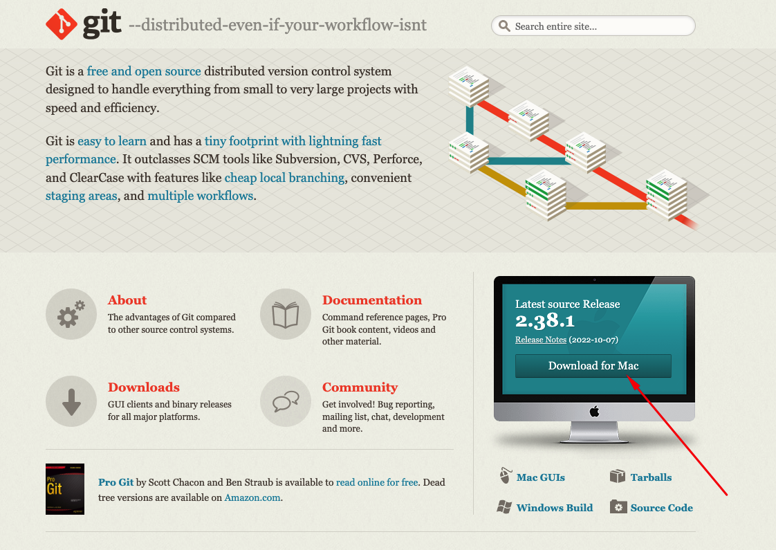

A través de este tutorial, puedes verificar el método de instalación de acuerdo a tu sistema operativo. <https://www.atlassian.com/es/git/tutorials/install-git>

Te recomendamos realizar la instalación antes de continuar el curso. En caso de dudas o si tienes algún problema con la instalación de Git, puedes consultarnos a través del foro.